19.09.2017. Выступление депутата Мажилиса Парламента РК Г.А. Баймахановойна встрече с Председателем Азиатского форума парламентариев по народонаселению и развитию КейзоТакеми.

Уважаемый господин КейзоТакеми!
Уважаемые члены исполкома АФПНР!

Мы рады приветствовать Вас в стенах Мажилиса Парламента Республики Казахстан, в нашей прекрасной столице Астане. В августе т.г. в Хошимине, приглашая Вас в Астату, мы обещали Вам сказку. И, по Вашим словам, вы её получили! Но мы чётко знаем, что сказки надо делать своими руками!
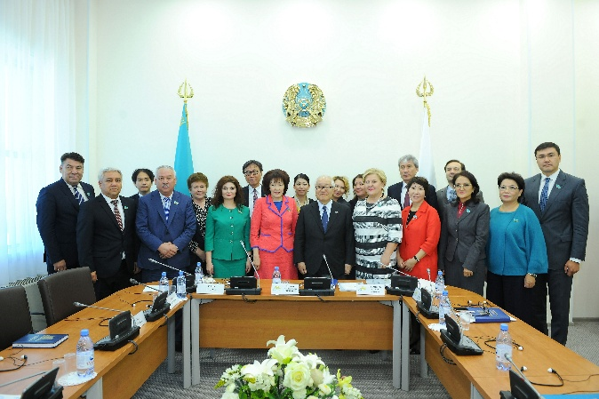
Имея возможность принимать участие в работе Азиатского Форума парламентариев по народонаселению и развитию, мы приобретаем ценный опыт в сфере демографических проблем современного глобального мира. Идти по уже протоптанной тропинке всегда легче и мы благодарны Вам за это.
Приходится констатировать, что сегодня мир развивается неравномерно. И многие страны сталкиваются с фундаментальными изменениями в демографической динамике, характеризующими старение населения этих стран. Ожидается, что к 2050 г. число пожилых людей в мире превысит число детей до 15 лет. И это тревожный факт. В нашей стране 50% населения – это дети до 14 лет (более 5 млн.) и молодёжь с 14 до 29 лет (4 млн.).
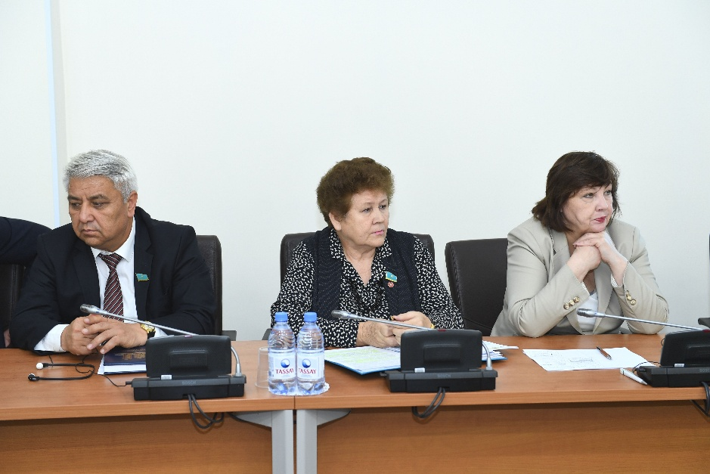
Мы понимаем, что вызовы, связанные как с проблемой старения населения, так и с бурным демографическим всплеском,и особенности их проявления в нашей стране могут повлиятьна достижение целей устойчивого развития. Поэтому Казахстан является активным участником партнёрства всех заинтересованных сторон, занимающимися проблемами народонаселения и устойчивого развития на глобальном и региональном уровнях. Мы же плотно занимаемся этими вопросами на национальном уровне.
Программный документ Казахстана «Стратегия – 2050» и все другие документы, принимаемые в стране в последние годы направлены на создание условий для повышения человеческого капитала, а также достижения высокого стандарта качества жизни казахстанцев.
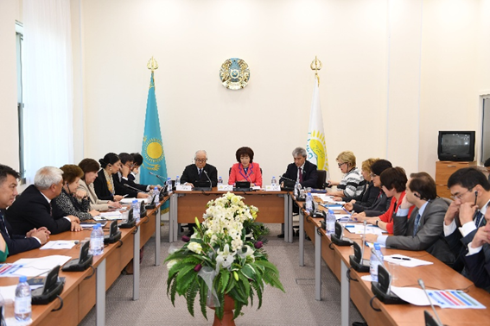
У нас большое внимание уделяется вопросам детства и материнства, реализуются концепции дальнейшей модернизации систем здравоохранения, образования, пенсионного обеспечения, государственной молодёжной политики. Ежегодно составляются национальные доклады по разным направлениям развития страны, в том числе и национальный доклад о состоянии и реализации молодёжной политики.В этом году будет 5-й юбилейный доклад. Обычно в нём даётся объективная оценка положения молодёжи, приводятся социально-демографические характеристики этой активной страты нашего общества, анализируется охват различных групп молодёжи образованием и возможность их доступа к качественному образованию и др. вопросы.
Мы понимаем значение для развития страны достоверной статистики о структуре населения, состоянии всех его слоёв с учётом специфики каждой возрастной группы по здоровью и наличию социально-значимых болезней, по занятости и безработице, трудоустройству и проблемах в этой и других сферах, мобильности и активности разных групп населения. Все программы развития страны разрабатываются на основе анализа и объективной оценки положения дел с учётом социальных, экономических и экологических вызовов времени и предусматривают меры по их преодолению в целях устойчивого развития государства.
Казахстан остаётся приверженцем принципам духа сотрудничества между парламентариями стран Азиатско-Тихоокеанского региона, где живёт более 50% населения мира и мы готовы поделиться своими данными. Считаем, чтосоздание базы данных по вопросам народонаселения и демографии Азиатско-Тихоокеанского региона, выявление общих закономерностей и особенностей, с которыми сталкиваются страны на пути своего развития, накопление и обмен опытом решения демографических проблем, позволят государствам этого региона принять превентивные меры и тем самым избежать многих социальных проблем, таких как, банкротство социальных систем, рост бедности, снижение качества рабочей силыи др., что безусловно отразится на динамике и устойчивости развития государства. У Казахстана есть свои приоритеты и секреты развития и мы готовы поделиться ими с миром ради мира, процветания и благополучия всех стран.
Благодарю за внимание!

